PRESSEMEDDELELSE
Charlottenborg Forårsudstilling 2018
Historisk få kunstnere udvalgt til Forårsudstillingen

Historisk få kunstnere er i år optaget på forårsudstillingen i Kunsthal Charlottenborg. Kun 19 nationale og internationale kunstnere ud af 618 er sluppet gennem juryens nåleøje, når dørene d. 1. februar åbner til den traditionsrige Charlottenborg Forårsudstilling 2018. Samtidig offentliggøres vinderen af årets solopris.

Udstillingsperiode: 2. februar - 10. marts 2018
Fernisering: 1. februar kl. 19-22
Forårsudstillingen er en åben, censureret udstilling, der i 161 år har været en årligt tilbagevendende begivenhed i Kunsthal Charlottenborgs årsprogram. Forårsudstillingen er arrangeret af den selvejende institution Charlottenborg Fonden.

Forårsudstillingen 2018 præsenterer kunstnere fra hele verden: Mange er fra Danmark og Nordeuropa, men bag de indsendte bidrag står også kunstnere fra lande som Israel og Tyskland. De udstillede værker dækker over fagområderne kunst, arkitektur og design.

Jurymedlem Marie Nipper siger om årets indsendte ansøgninger: ”Vi er glade og stolte af det valg, vi har foretaget til Charlottenborg Forårsudstilling 2018. Med kun 19 kunstnere er vi bevidste om, at vi har valgt meget færre kunstnere end det, der traditionelt har været udstillet. Men for os har det været et klart valg ikke at lade tradition påvirke vores udvalg, men snarere at blive styret af vores entusiasme for kunstværkerne og sammen med dem teste en ny jord.”

Bestyrelsesformand for Charlottenborg Fonden Thomas Lindvig udtrykker endvidere om juryens valg af kunstnere: ”Som bestyrelse lægger vi ingen begrænsninger ned over juryens valg af kunstnere, men opfordrer til først og fremmest at fokusere på indsendte værkers kunstneriske kvalitet - uanset medie og genre. Nogle år betyder det stor spredning i værkgenrer og mange kunstnere, andre år en mere stram styring af udstillingens udtryk og færre kunstnere, ganske som er tilfældet i år, hvor det er usædvanligt at kun 19 kunstnere er optaget”.

Deltagende kunstnere
I alt 618 kunstnere har ansøgt om at deltage på Forårsudstillingen 2018. Heraf er der udvalgt 19 kunstnere, der viser i alt 39 værker. De deltagende kunstnere er: Alberte Tranberg, Anna-Karin Rasmusson, Anton Bigum Kampe, Emil Krøyer & Mads Sætter-Lassen, Emma Ainala, Galina Dimitrova-Galinsky, HEMULOORDI, Jonathan Houser, Kim Richard Adler Mejdahl, Manuel Canu, Mike Macleod Worning, Mikkel Rundin Ørsted, Ravid Freedman, Regitze Engelsborg Karlsen, Rune Bering, Sarah Vajira Lindström, Sofie Amalie Klougart, Timo Wright og en større kunstnergruppe ART+ bestående af Elisabeth Jerichau & Pil Bachmann, Astrid Stjernholm, Marie Goodstein, Lydia Madsen, Sara Kier Andersen, Dag Elfgren, Anna Dencker Wisborg, Jakob Rabe Petersen, Sara Brinkmann Jønler, Inga Rán Reynisdóttir, Johanne Holm-Jensen, Emil Skaarup Schmidt, Ole Petter Steen, Biyanna Stefanova Zhekova, Ebba Daun, Erlend Goplen Haug, Margrethe Kleiberg, Maja Dylin, Ebru Kuscu, Rasmus List Thomsen, Ruben Andersen, Lisa Aurora Eikaas.

Jury
Værkerne på Charlottenborg Forårsudstilling 2018 er udvalgt af en jury bestående af: Klara Kristalova (kunstner, CZ/SE), Alexander Tovborg (kunstner, DK), Anders Ruhwald (kunstner, DK/US), Christina Capetillo (arkitekt, DK) og Marie Nipper (kurator, DK).
Solopris 2018
Foruden værkudvælgelsen har juryen nomineret 3 kunstnere til årets solopris 2018. Årets prismodtager vil blive offentliggjort på ferniseringsaftenen. Med soloprisen følger en invitation til at udstille på Forårsudstillingen 2019. De nominerede er: Anna-Karin Rasmusson, Kim Richard Adler Mejdahl og Sarah Vajira Lindström,

Soloudstilling 2018
Sidste års modtager af soloprisen var den danske kunstner Rodo Abdirahman. På årets forårsudstilling kan hun opleves med værket Bygd, inspireret af en tur tilbage til fødebyen Kismayoo i Somalia.
Fakta om Charlottenborg Forårsudstilling 2018
Udstillingsperiode: 2. februar - 10. marts 2018
Fernisering: 1. februar kl. 19-22
Adr.: Kunsthal Charlottenborg, Nyhavn 2, 1051 København K
Entré: 75 kr. (Gratis entré til ferniseringen)

Charlottenborg Fondens bestyrelse:
Thomas Lindvig, formand og billedkunstner
Cathrine Raben Davidsen, billedkunstner
Christina Augustesen, billedkunstner
Søren Rønholt, fotograf og billedkunstner
Peter Møller Rasmussen, arkitekt
Annette Dam, designer
Yderligere information om udstillingen kan findes på:
http://www.foraarsudstillingen.dk
http://www.kunsthalcharlottenborg.dk
http://www.facebook.com/foraarsudstillingen
www.facebook.com/charlottenborg.kunsthal
Pressemateriale
Pressemateriale, herunder fotos fra udstillingen kan fra 1. februar kl. 15 downloades fra Charlottenborg Fondens hjemmeside www.foraarsudstillingen.dk eller via dette link:
https://www.dropbox.com/sh/n0mbv2b7yosxyu2/AABg9lPEuT1QxIZwY0mu2VGya?dl=0

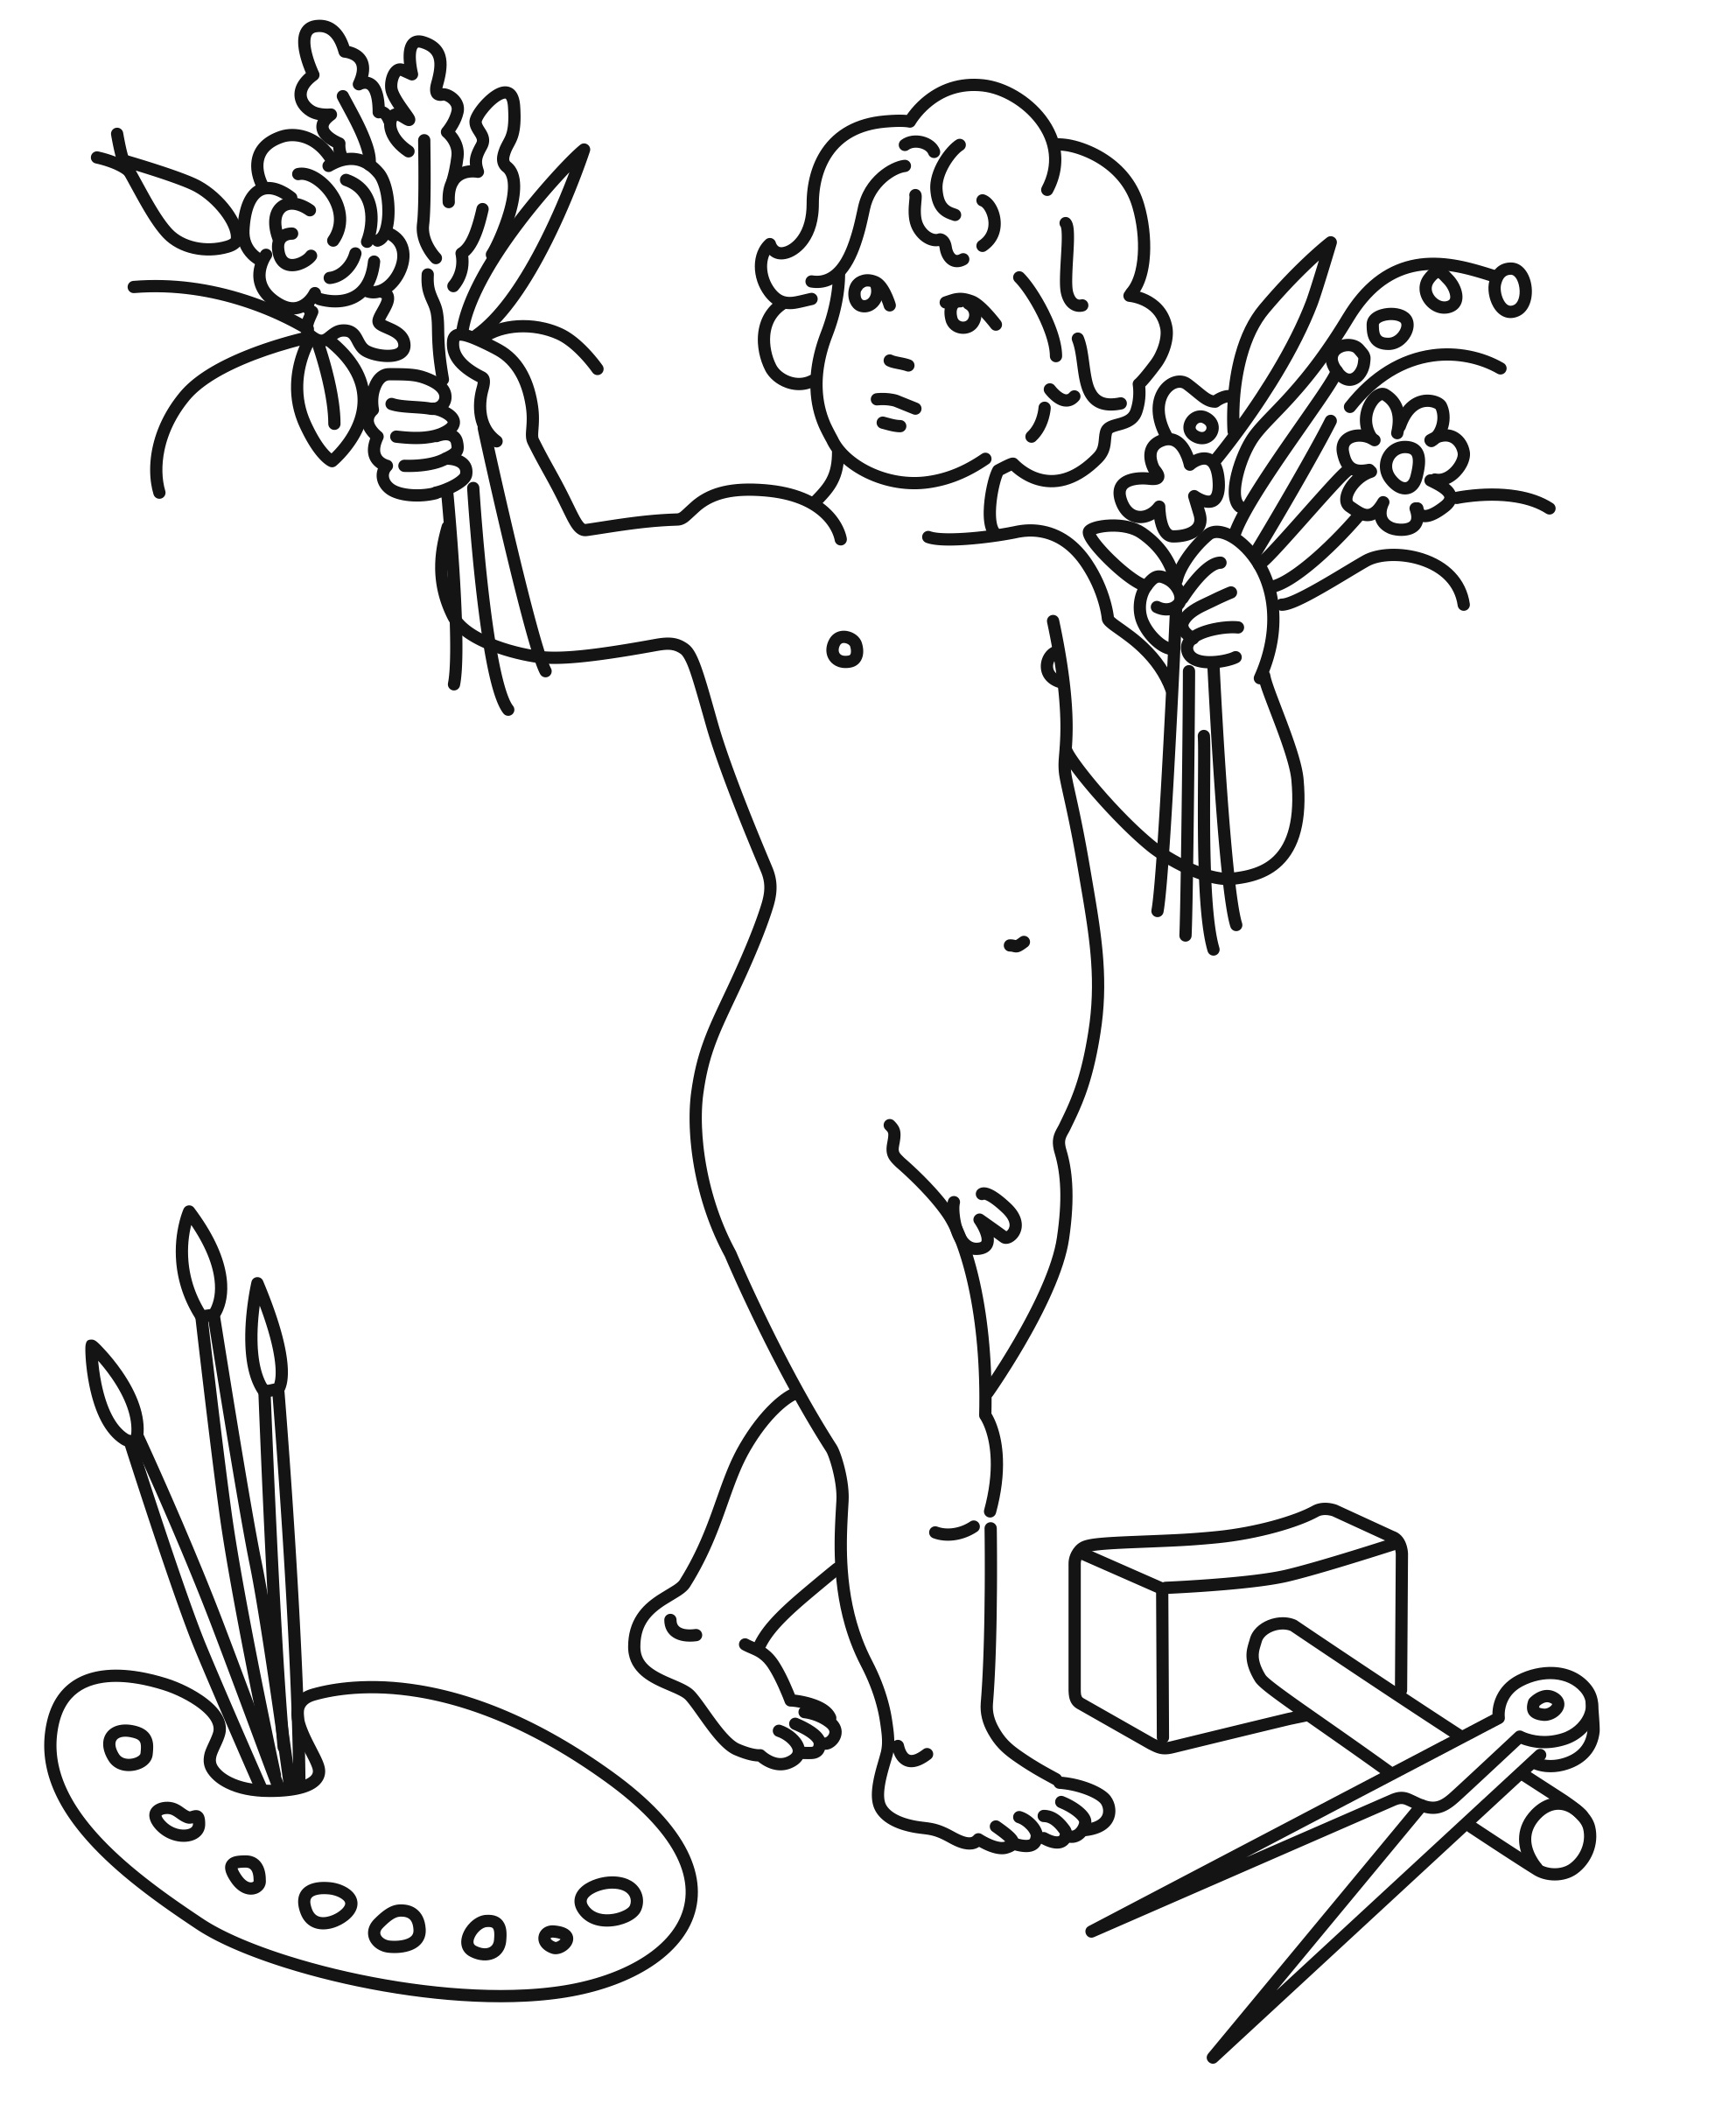
Charlottenborg Forårsudstilling er støttet af: Statens Kunstfond, Københavns Billedkunstudvalg, L. F. Foghts Fond, Augustinus Fonden, Beckett-Fonden, Knud Højgaards Fond, Aage og Johanne Louis-Hansens Fond, Jorcks Fond, 71 Nyhavn Hotel, Vesterkopi samt Apollo Bar.
Kontakt

Charlottenborg Forårsudstilling 2018
Kunsthal Charlottenborg
Daglig leder Mette Skov
Tel. 40282941
E-mail: mette@charlottenborg-fonden.dk

